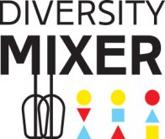
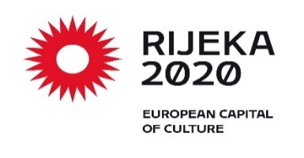

Rijeka, 5. listopada 2020.g.
POZIV ZA MEDIJE
PREDSTAVLJANJE PRIRUČNIKA O RAZNOLIKOSTIMA I INKLUZIJI
U KULTURNIM I KREATIVNIM INDUSTRIJAMA U ZAGREBU

U utorak, 6. listopada 2020.g. u 11 sati, u Multimedijalnoj dvorani Gradske knjižnice u Zagrebu (Trg Ante Starčevića 4, Zagreb) održat će se predstavljanje Priručnika o raznolikostima i inkluziji u kulturnim i kreativnim industrijama, u izdanju RIJEKE 2020 – Europske prijestolnice kulture, čije su autorice Sanja Bojanić i Tatjana Aćimović. Priručnik o raznolikostima i inkluziji u kulturnim i kreativnim industrijama strukturno je podijeljen u tri dijela: Jednake mogućnosti ili zašto je važno biti autentičan, Tko ne može do kulture i zašto? te Kultura u nenamjernom digitalnom okruženju.
O Priručniku i inkluzivnim praksama u kulturi govorit će:
- Sanja Bojanić, autorica Priručnika
- Tatjana Aćimović, autorica Priručnika
- Antonija Letinić, glavna urednica portala Kulturpunkt.hr i savjetnica za istraživanje i razvoj u Zakladi Kultura nova
- Irena Kregar Šegota, direktorica RIJEKE 2020
- Mira Pekeč Knežević zamjenica pravobraniteljice za osobe s invaliditetom
- Romana Tanković, voditeljica programa za roditelje i djecu azilante, Knjižnice grada Zagreba, Dječje knjižnice M. Držića
Predstavljanje moderira Milan Majerović Stilinović, voditelj komunikacija HDS ZAMP-a, a kapaciteti za prihvat publike, na temelju prethodnih prijava i sukladno svim epidemiološkim mjerama – popunjeni su.
Priručnik o raznolikostima i inkluziji u kulturnim i kreativnim industrijama nastao je u sklopu projekta „Diversity Mixer – politike i prakse u kulturnim i kreativnim industrijama“ koji provodi RIJEKA 2020 u partnerstvu s Akademijom primijenjenih umjetnosti Rijeka, a koji je sufinanciran kroz Program o pravima, jednakosti i građanstvu Europske unije (2014.-2020.).

Unaprijed zahvaljujem na dolasku.

Lena Stojiljković
Odnosi s medijima, Rijeka 2020
lena.stojiljkovic@rijeka2020.eu
Mob: +385 91 612 63 42

